功能
项目里到处是try catch ，终于找到一次搞定 Exception ^ ^小技巧.
- 什么是统一异常处理
- 目标
- 统一异常处理实战
- 总结
背景
软件开发过程中，不可避免的是需要处理各种异常，就我自己来说，至少有一半以上的时间都是在处理各种异常情况，所以代码中就会出现大量的try {...} catch {...} finally {...} 代码块，不仅有大量的冗余代码，而且还影响代码的可读性。比较下面两张图，看看您现在编写的代码属于哪一种风格？然后哪种编码风格您更喜欢？
丑陋的 try catch 代码块
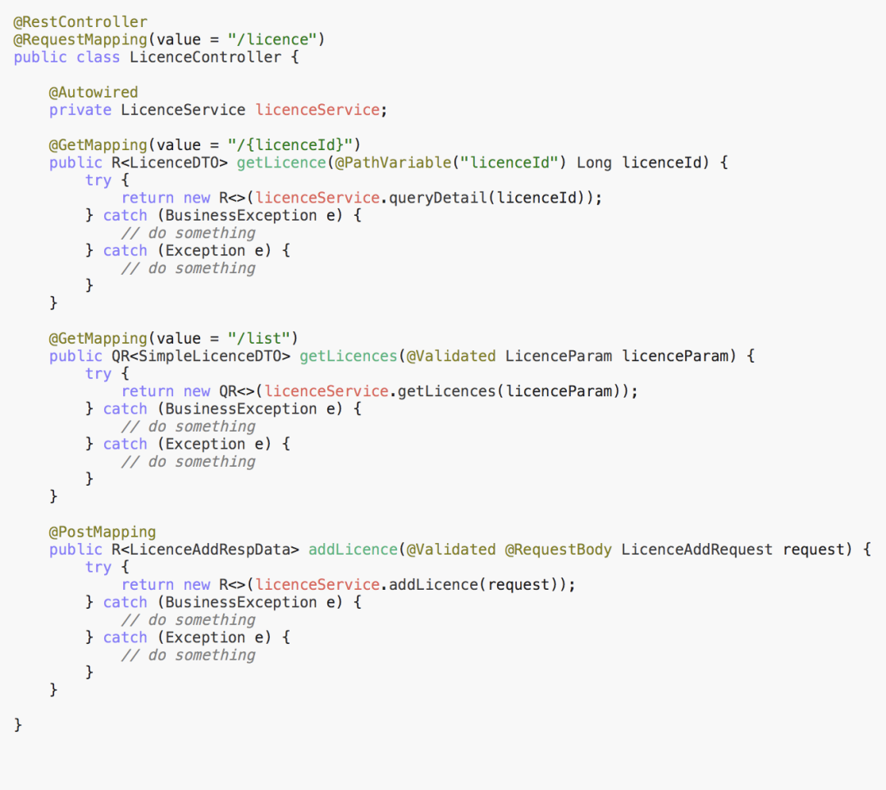优雅的Controller
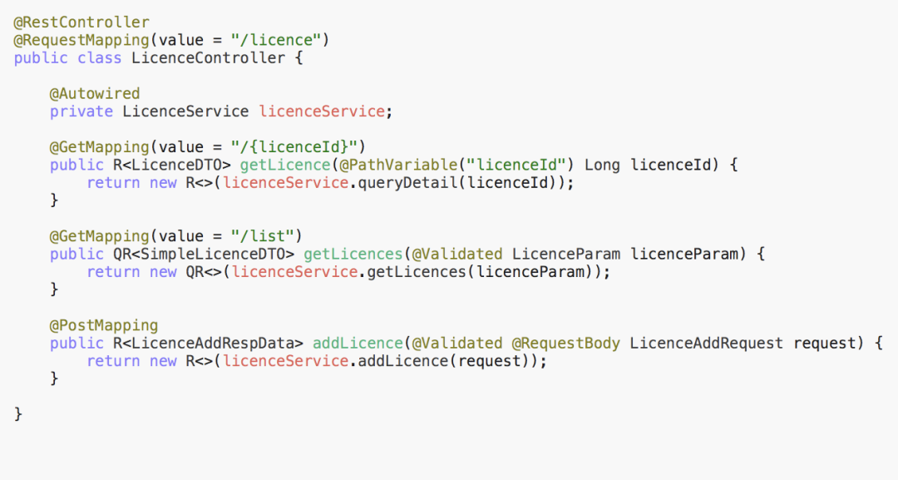上面的示例，还只是在Controller层，如果是在Service层，可能会有更多的try catch代码块。这将会严重影响代码的可读性、“美观性”。
所以如果是我的话，我肯定偏向于第二种，我可以把更多的精力放在业务代码的开发，同时代码也会变得更加简洁。
既然业务代码不显式地对异常进行捕获、处理，而异常肯定还是处理的，不然系统岂不是动不动就崩溃了，所以必须得有其他地方捕获并处理这些异常。
那么问题来了，如何优雅的处理各种异常？

什么是统一异常处理
Spring在3.2版本增加了一个注解@ControllerAdvice，可以与@ExceptionHandler、@InitBinder、@ModelAttribute 等注解注解配套使用，对于这几个注解的作用，这里不做过多赘述，若有不了解的，可以参考Spring3.2新注解@ControllerAdvice，先大概有个了解。
不过跟异常处理相关的只有注解@ExceptionHandler，从字面上看，就是 异常处理器 的意思，其实际作用也是：若在某个Controller类定义一个异常处理方法，并在方法上添加该注解，那么当出现指定的异常时，会执行该处理异常的方法，其可以使用springmvc提供的数据绑定，比如注入HttpServletRequest等，还可以接受一个当前抛出的Throwable对象。
但是，这样一来，就必须在每一个Controller类都定义一套这样的异常处理方法，因为异常可以是各种各样。这样一来，就会造成大量的冗余代码，而且若需要新增一种异常的处理逻辑，就必须修改所有Controller类了，很不优雅。
当然你可能会说，那就定义个类似BaseController的基类，这样总行了吧。
这种做法虽然没错，但仍不尽善尽美，因为这样的代码有一定的侵入性和耦合性。简简单单的Controller，我为啥非得继承这样一个类呢，万一已经继承其他基类了呢。大家都知道Java只能继承一个类。
那有没有一种方案，既不需要跟Controller耦合，也可以将定义的 异常处理器 应用到所有控制器呢？所以注解@ControllerAdvice出现了，简单的说，该注解可以把异常处理器应用到所有控制器，而不是单个控制器。借助该注解，我们可以实现：在独立的某个地方，比如单独一个类，定义一套对各种异常的处理机制，然后在类的签名加上注解@ControllerAdvice，统一对 不同阶段的、不同异常 进行处理。这就是统一异常处理的原理。
注意到上面对异常按阶段进行分类，大体可以分成：进入Controller前的异常 和 Service 层异常，具体可以参考下图：
不同阶段的异常

目标
消灭95%以上的 try catch 代码块，以优雅的 Assert(断言) 方式来校验业务的异常情况，只关注业务逻辑，而不用花费大量精力写冗余的 try catch 代码块。

统一异常处理实战
在定义统一异常处理类之前，先来介绍一下如何优雅的判定异常情况并抛异常。

用 Assert(断言) 替换 throw exception
想必 Assert(断言) 大家都很熟悉，比如 Spring 家族的 org.springframework.util.Assert，在我们写测试用例的时候经常会用到，使用断言能让我们编码的时候有一种非一般丝滑的感觉，比如：
@Test
public void test1() {
...
User user = userDao.selectById(userId);
Assert.notNull(user, "用户不存在.");
...
}
@Test
public void test2() {
// 另一种写法
User user = userDao.selectById(userId);
if (user == null) {
throw new IllegalArgumentException("用户不存在.");
}
}
有没有感觉第一种判定非空的写法很优雅，第二种写法则是相对丑陋的 if {...} 代码块。那么 神奇的 Assert.notNull() 背后到底做了什么呢？下面是 Assert 的部分源码：
public abstract class Assert {
public Assert() {
}
public static void notNull(@Nullable Object object, String message) {
if (object == null) {
throw new IllegalArgumentException(message);
}
}
}
可以看到，Assert 其实就是帮我们把 if {...} 封装了一下，是不是很神奇。虽然很简单，但不可否认的是编码体验至少提升了一个档次。那么我们能不能模仿org.springframework.util.Assert，也写一个断言类，不过断言失败后抛出的异常不是IllegalArgumentException 这些内置异常，而是我们自己定义的异常。下面让我们来尝试一下。
Assert
public interface Assert {
/**
* 创建异常
* @param args
* @return
*/
BaseException newException(Object... args);
/**
* 创建异常
* @param t
* @param args
* @return
*/
BaseException newException(Throwable t, Object... args);
/**
* <p>断言对象<code>obj</code>非空。如果对象<code>obj</code>为空，则抛出异常
*
* @param obj 待判断对象
*/
default void assertNotNull(Object obj) {
if (obj == null) {
throw newException(obj);
}
}
/**
* <p>断言对象<code>obj</code>非空。如果对象<code>obj</code>为空，则抛出异常
* <p>异常信息<code>message</code>支持传递参数方式，避免在判断之前进行字符串拼接操作
*
* @param obj 待判断对象
* @param args message占位符对应的参数列表
*/
default void assertNotNull(Object obj, Object... args) {
if (obj == null) {
throw newException(args);
}
}
}
上面的Assert断言方法是使用接口的默认方法定义的，然后有没有发现当断言失败后，抛出的异常不是具体的某个异常，而是交由2个newException接口方法提供。因为业务逻辑中出现的异常基本都是对应特定的场景，比如根据用户id获取用户信息，查询结果为null，此时抛出的异常可能为UserNotFoundException，并且有特定的异常码（比如7001）和异常信息“用户不存在”。所以具体抛出什么异常，有Assert的实现类决定。
看到这里，您可能会有这样的疑问，按照上面的说法，那岂不是有多少异常情况，就得有定义等量的断言类和异常类，这显然是反人类的，这也没想象中高明嘛。别急，且听我细细道来。

善解人意的Enum
自定义异常BaseException有2个属性，即code、message，这样一对属性，有没有想到什么类一般也会定义这2个属性？没错，就是枚举类。且看我如何将 Enum 和 Assert 结合起来，相信我一定会让你眼前一亮。如下：
public interface IResponseEnum {
int getCode();
String getMessage();
}
/**
* <p>业务异常</p>
* <p>业务处理时，出现异常，可以抛出该异常</p>
*/
public class BusinessException extends BaseException {
private static final long serialVersionUID = 1L;
public BusinessException(IResponseEnum responseEnum, Object[] args, String message) {
super(responseEnum, args, message);
}
public BusinessException(IResponseEnum responseEnum, Object[] args, String message, Throwable cause) {
super(responseEnum, args, message, cause);
}
}
public interface BusinessExceptionAssert extends IResponseEnum, Assert {
@Override
default BaseException newException(Object... args) {
String msg = MessageFormat.format(this.getMessage(), args);
return new BusinessException(this, args, msg);
}
@Override
default BaseException newException(Throwable t, Object... args) {
String msg = MessageFormat.format(this.getMessage(), args);
return new BusinessException(this, args, msg, t);
}
}
@Getter
@AllArgsConstructor
public enum ResponseEnum implements BusinessExceptionAssert {
/**
* Bad licence type
*/
BAD_LICENCE_TYPE(7001, "Bad licence type."),
/**
* Licence not found
*/
LICENCE_NOT_FOUND(7002, "Licence not found.")
;
/**
* 返回码
*/
private int code;
/**
* 返回消息
*/
private String message;
}
看到这里，有没有眼前一亮的感觉，代码示例中定义了两个枚举实例：BAD_LICENCE_TYPE、LICENCE_NOT_FOUND，分别对应了BadLicenceTypeException、LicenceNotFoundException两种异常。以后每增加一种异常情况，只需增加一个枚举实例即可，再也不用每一种异常都定义一个异常类了。然后再来看下如何使用，假设LicenceService有校验Licence是否存在的方法，如下：
/**
* 校验{@link Licence}存在
* @param licence
*/
private void checkNotNull(Licence licence) {
ResponseEnum.LICENCE_NOT_FOUND.assertNotNull(licence);
}
若不使用断言，代码可能如下：
private void checkNotNull(Licence licence) {
if (licence == null) {
throw new LicenceNotFoundException();
// 或者这样
throw new BusinessException(7001, "Bad licence type.");
}
}
使用枚举类结合(继承)Assert，只需根据特定的异常情况定义不同的枚举实例，如上面的BAD_LICENCE_TYPE、LICENCE_NOT_FOUND，就能够针对不同情况抛出特定的异常（这里指携带特定的异常码和异常消息），这样既不用定义大量的异常类，同时还具备了断言的良好可读性，当然这种方案的好处远不止这些，请继续阅读后文，慢慢体会。
注：上面举的例子是针对特定的业务，而有部分异常情况是通用的，比如：服务器繁忙、网络异常、服务器异常、参数校验异常、404等，所以有CommonResponseEnum、ArgumentResponseEnum、ServletResponseEnum，其中 ServletResponseEnum 会在后文详细说明。

定义统一异常处理器类
@Slf4j
@Component
@ControllerAdvice
@ConditionalOnWebApplication
@ConditionalOnMissingBean(UnifiedExceptionHandler.class)
public class UnifiedExceptionHandler {
/**
* 生产环境
*/
private final static String ENV_PROD = "prod";
@Autowired
private UnifiedMessageSource unifiedMessageSource;
/**
* 当前环境
*/
@Value("${spring.profiles.active}")
private String profile;
/**
* 获取国际化消息
*
* @param e 异常
* @return
*/
public String getMessage(BaseException e) {
String code = "response." + e.getResponseEnum().toString();
String message = unifiedMessageSource.getMessage(code, e.getArgs());
if (message == null || message.isEmpty()) {
return e.getMessage();
}
return message;
}
/**
* 业务异常
*
* @param e 异常
* @return 异常结果
*/
@ExceptionHandler(value = BusinessException.class)
@ResponseBody
public ErrorResponse handleBusinessException(BaseException e) {
log.error(e.getMessage(), e);
return new ErrorResponse(e.getResponseEnum().getCode(), getMessage(e));
}
/**
* 自定义异常
*
* @param e 异常
* @return 异常结果
*/
@ExceptionHandler(value = BaseException.class)
@ResponseBody
public ErrorResponse handleBaseException(BaseException e) {
log.error(e.getMessage(), e);
return new ErrorResponse(e.getResponseEnum().getCode(), getMessage(e));
}
/**
* Controller上一层相关异常
*
* @param e 异常
* @return 异常结果
*/
@ExceptionHandler({
NoHandlerFoundException.class,
HttpRequestMethodNotSupportedException.class,
HttpMediaTypeNotSupportedException.class,
MissingPathVariableException.class,
MissingServletRequestParameterException.class,
TypeMismatchException.class,
HttpMessageNotReadableException.class,
HttpMessageNotWritableException.class,
// BindException.class,
// MethodArgumentNotValidException.class
HttpMediaTypeNotAcceptableException.class,
ServletRequestBindingException.class,
ConversionNotSupportedException.class,
MissingServletRequestPartException.class,
AsyncRequestTimeoutException.class
})
@ResponseBody
public ErrorResponse handleServletException(Exception e) {
log.error(e.getMessage(), e);
int code = CommonResponseEnum.SERVER_ERROR.getCode();
try {
ServletResponseEnum servletExceptionEnum = ServletResponseEnum.valueOf(e.getClass().getSimpleName());
code = servletExceptionEnum.getCode();
} catch (IllegalArgumentException e1) {
log.error("class [{}] not defined in enum {}", e.getClass().getName(), ServletResponseEnum.class.getName());
}
if (ENV_PROD.equals(profile)) {
// 当为生产环境, 不适合把具体的异常信息展示给用户, 比如404.
code = CommonResponseEnum.SERVER_ERROR.getCode();
BaseException baseException = new BaseException(CommonResponseEnum.SERVER_ERROR);
String message = getMessage(baseException);
return new ErrorResponse(code, message);
}
return new ErrorResponse(code, e.getMessage());
}
/**
* 参数绑定异常
*
* @param e 异常
* @return 异常结果
*/
@ExceptionHandler(value = BindException.class)
@ResponseBody
public ErrorResponse handleBindException(BindException e) {
log.error("参数绑定校验异常", e);
return wrapperBindingResult(e.getBindingResult());
}
/**
* 参数校验异常，将校验失败的所有异常组合成一条错误信息
*
* @param e 异常
* @return 异常结果
*/
@ExceptionHandler(value = MethodArgumentNotValidException.class)
@ResponseBody
public ErrorResponse handleValidException(MethodArgumentNotValidException e) {
log.error("参数绑定校验异常", e);
return wrapperBindingResult(e.getBindingResult());
}
/**
* 包装绑定异常结果
*
* @param bindingResult 绑定结果
* @return 异常结果
*/
private ErrorResponse wrapperBindingResult(BindingResult bindingResult) {
StringBuilder msg = new StringBuilder();
for (ObjectError error : bindingResult.getAllErrors()) {
msg.append(", ");
if (error instanceof FieldError) {
msg.append(((FieldError) error).getField()).append(": ");
}
msg.append(error.getDefaultMessage() == null ? "" : error.getDefaultMessage());
}
return new ErrorResponse(ArgumentResponseEnum.VALID_ERROR.getCode(), msg.substring(2));
}
/**
* 未定义异常
*
* @param e 异常
* @return 异常结果
*/
@ExceptionHandler(value = Exception.class)
@ResponseBody
public ErrorResponse handleException(Exception e) {
log.error(e.getMessage(), e);
if (ENV_PROD.equals(profile)) {
// 当为生产环境, 不适合把具体的异常信息展示给用户, 比如数据库异常信息.
int code = CommonResponseEnum.SERVER_ERROR.getCode();
BaseException baseException = new BaseException(CommonResponseEnum.SERVER_ERROR);
String message = getMessage(baseException);
return new ErrorResponse(code, message);
}
return new ErrorResponse(CommonResponseEnum.SERVER_ERROR.getCode(), e.getMessage());
}
}
可以看到，上面将异常分成几类，实际上只有两大类，一类是ServletException、ServiceException，还记得上文提到的 按阶段分类 吗，即对应 进入Controller前的异常 和 Service 层异常；然后 ServiceException 再分成自定义异常、未知异常。对应关系如下：
- 进入Controller前的异常: handleServletException、handleBindException、handleValidException
- 自定义异常: handleBusinessException、handleBaseException
- 未知异常: handleException
接下来分别对这几种异常处理器做详细说明。

异常处理器说明

handleServletException
一个http请求，在到达Controller前，会对该请求的请求信息与目标控制器信息做一系列校验。这里简单说一下：
NoHandlerFoundException：首先根据请求Url查找有没有对应的控制器，若没有则会抛该异常，也就是大家非常熟悉的404异常；
HttpRequestMethodNotSupportedException：若匹配到了（匹配结果是一个列表，不同的是http方法不同，如：Get、Post等），则尝试将请求的http方法与列表的控制器做匹配，若没有对应http方法的控制器，则抛该异常；
HttpMediaTypeNotSupportedException：然后再对请求头与控制器支持的做比较，比如content-type请求头，若控制器的参数签名包含注解@RequestBody，但是请求的content-type请求头的值没有包含application/json，那么会抛该异常（当然，不止这种情况会抛这个异常）；
MissingPathVariableException：未检测到路径参数。比如url为：/licence/{licenceId}，参数签名包含@PathVariable("licenceId")，当请求的url为/licence，在没有明确定义url为/licence的情况下，会被判定为：缺少路径参数；
MissingServletRequestParameterException：缺少请求参数。比如定义了参数@RequestParam("licenceId") String licenceId，但发起请求时，未携带该参数，则会抛该异常；
TypeMismatchException: 参数类型匹配失败。比如：接收参数为Long型，但传入的值确是一个字符串，那么将会出现类型转换失败的情况，这时会抛该异常；
HttpMessageNotReadableException：与上面的HttpMediaTypeNotSupportedException举的例子完全相反，即请求头携带了"content-type: application/json;charset=UTF-8"，但接收参数却没有添加注解@RequestBody，或者请求体携带的 json 串反序列化成 pojo 的过程中失败了，也会抛该异常；
HttpMessageNotWritableException：返回的 pojo 在序列化成 json 过程失败了，那么抛该异常；

handleBindException
参数校验异常，后文详细说明。

handleValidException
参数校验异常，后文详细说明。

handleBusinessException、handleBaseException
处理自定义的业务异常，只是handleBaseException处理的是除了 BusinessException 意外的所有业务异常。就目前来看，这2个是可以合并成一个的。

handleException
处理所有未知的异常，比如操作数据库失败的异常。
注：上面的handleServletException、handleException 这两个处理器，返回的异常信息，不同环境返回的可能不一样，以为这些异常信息都是框架自带的异常信息，一般都是英文的，不太好直接展示给用户看，所以统一返回SERVER_ERROR代表的异常信息。

异于常人的404
上文提到，当请求没有匹配到控制器的情况下，会抛出NoHandlerFoundException异常，但其实默认情况下不是这样，默认情况下会出现类似如下页面：
Whitelabel Error Page
这个页面是如何出现的呢？实际上，当出现404的时候，默认是不抛异常的，而是 forward跳转到/error控制器，spring也提供了默认的error控制器，如下：
那么，如何让404也抛出异常呢，只需在properties文件中加入如下配置即可：
spring.mvc.throw-exception-if-no-handler-found=true
spring.resources.add-mappings=false
如此，就可以异常处理器中捕获它了，然后前端只要捕获到特定的状态码，立即跳转到404页面即可
捕获404对应的异常

统一返回结果
在验证统一异常处理器之前，顺便说一下统一返回结果。说白了，其实是统一一下返回结果的数据结构。code、message 是所有返回结果中必有的字段，而当需要返回数据时，则需要另一个字段 data 来表示。
所以首先定义一个 BaseResponse 来作为所有返回结果的基类；
然后定义一个通用返回结果类CommonResponse，继承 BaseResponse，而且多了字段 data；
为了区分成功和失败返回结果，于是再定义一个 ErrorResponse
最后还有一种常见的返回结果，即返回的数据带有分页信息，因为这种接口比较常见，所以有必要单独定义一个返回结果类 QueryDataResponse，该类继承自 CommonResponse，只是把 data 字段的类型限制为 QueryDdata，QueryDdata中定义了分页信息相应的字段，即totalCount、pageNo、 pageSize、records。
其中比较常用的只有 CommonResponse 和 QueryDataResponse，但是名字又贼鬼死长，何不定义2个名字超简单的类来替代呢？于是 R 和 QR 诞生了，以后返回结果的时候只需这样写：new R<>(data)、new QR<>(queryData)。
所有的返回结果类的定义这里就不贴出来了

验证统一异常处理
因为这一套统一异常处理可以说是通用的，所有可以设计成一个 common包，以后每一个新项目/模块只需引入该包即可。所以为了验证，需要新建一个项目，并引入该 common包。

主要代码
下面是用于验证的主要源码：
@Service
public class LicenceService extends ServiceImpl<LicenceMapper, Licence> {
@Autowired
private OrganizationClient organizationClient;
/**
* 查询{@link Licence} 详情
* @param licenceId
* @return
*/
public LicenceDTO queryDetail(Long licenceId) {
Licence licence = this.getById(licenceId);
checkNotNull(licence);
OrganizationDTO org = ClientUtil.execute(() -> organizationClient.getOrganization(licence.getOrganizationId()));
return toLicenceDTO(licence, org);
}
/**
* 分页获取
* @param licenceParam 分页查询参数
* @return
*/
public QueryData<SimpleLicenceDTO> getLicences(LicenceParam licenceParam) {
String licenceType = licenceParam.getLicenceType();
LicenceTypeEnum licenceTypeEnum = LicenceTypeEnum.parseOfNullable(licenceType);
// 断言, 非空
ResponseEnum.BAD_LICENCE_TYPE.assertNotNull(licenceTypeEnum);
LambdaQueryWrapper<Licence> wrapper = new LambdaQueryWrapper<>();
wrapper.eq(Licence::getLicenceType, licenceType);
IPage<Licence> page = this.page(new QueryPage<>(licenceParam), wrapper);
return new QueryData<>(page, this::toSimpleLicenceDTO);
}
/**
* 新增{@link Licence}
* @param request 请求体
* @return
*/
@Transactional(rollbackFor = Throwable.class)
public LicenceAddRespData addLicence(LicenceAddRequest request) {
Licence licence = new Licence();
licence.setOrganizationId(request.getOrganizationId());
licence.setLicenceType(request.getLicenceType());
licence.setProductName(request.getProductName());
licence.setLicenceMax(request.getLicenceMax());
licence.setLicenceAllocated(request.getLicenceAllocated());
licence.setComment(request.getComment());
this.save(licence);
return new LicenceAddRespData(licence.getLicenceId());
}
/**
* entity -> simple dto
* @param licence {@link Licence} entity
* @return {@link SimpleLicenceDTO}
*/
private SimpleLicenceDTO toSimpleLicenceDTO(Licence licence) {
// 省略
}
/**
* entity -> dto
* @param licence {@link Licence} entity
* @param org {@link OrganizationDTO}
* @return {@link LicenceDTO}
*/
private LicenceDTO toLicenceDTO(Licence licence, OrganizationDTO org) {
// 省略
}
/**
* 校验{@link Licence}存在
* @param licence
*/
private void checkNotNull(Licence licence) {
ResponseEnum.LICENCE_NOT_FOUND.assertNotNull(licence);
}
}
PS: 这里使用的DAO框架是mybatis-plus。启动时，自动插入的数据为：
-- licence
INSERT INTO licence (licence_id, organization_id, licence_type, product_name, licence_max, licence_allocated)
VALUES (1, 1, 'user','CustomerPro', 100,5);
INSERT INTO licence (licence_id, organization_id, licence_type, product_name, licence_max, licence_allocated)
VALUES (2, 1, 'user','suitability-plus', 200,189);
INSERT INTO licence (licence_id, organization_id, licence_type, product_name, licence_max, licence_allocated)
VALUES (3, 2, 'user','HR-PowerSuite', 100,4);
INSERT INTO licence (licence_id, organization_id, licence_type, product_name, licence_max, licence_allocated)
VALUES (4, 2, 'core-prod','WildCat Application Gateway', 16,16);
-- organizations
INSERT INTO organization (id, name, contact_name, contact_email, contact_phone)
VALUES (1, 'customer-crm-co', 'Mark Balster', 'mark.balster@custcrmco.com', '823-555-1212');
INSERT INTO organization (id, name, contact_name, contact_email, contact_phone)
VALUES (2, 'HR-PowerSuite', 'Doug Drewry','doug.drewry@hr.com', '920-555-1212');

开始验证

捕获自定义异常
\1. 获取不存在的 licence 详情：http://localhost:10000/licence/5。成功响应的请求：licenceId=1
检验非空
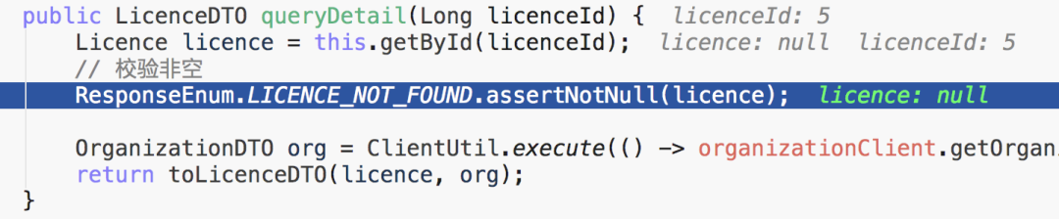
捕获 Licence not found 异常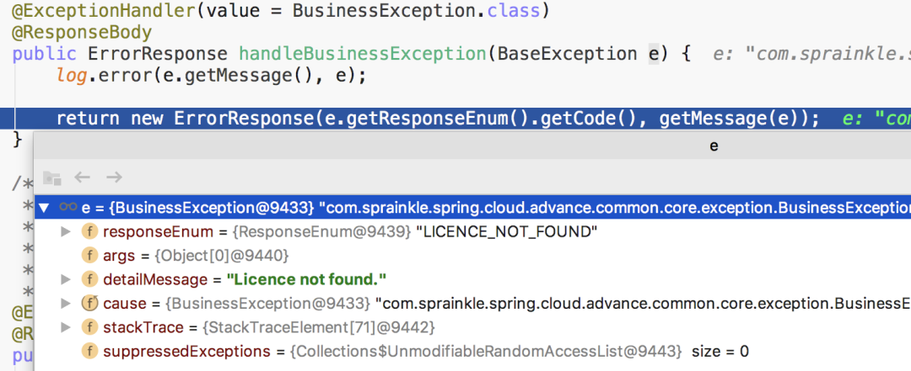
Licence not found
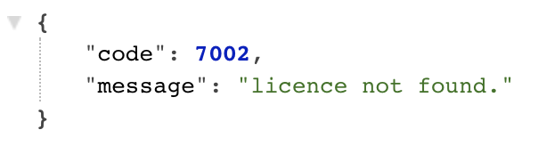2. 根据不存在的 licence type 获取 licence 列表：http://localhost:10000/licence/list?licenceType=ddd。可选的 licence type 为：user、core-prod 。
校验非空
捕获 Bad licence type 异常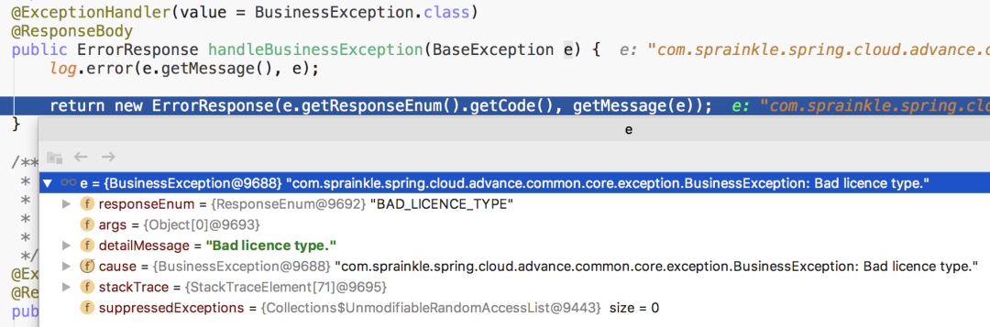
Bad licence type
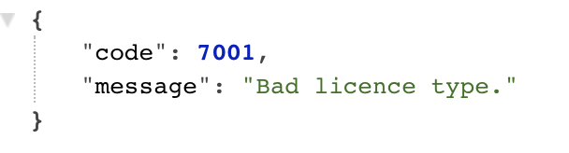捕获进入 Controller 前的异常
\1. 访问不存在的接口：http://localhost:10000/licence/list/ddd
捕获404异常
\2. http 方法不支持：http://localhost:10000/licence
PostMapping
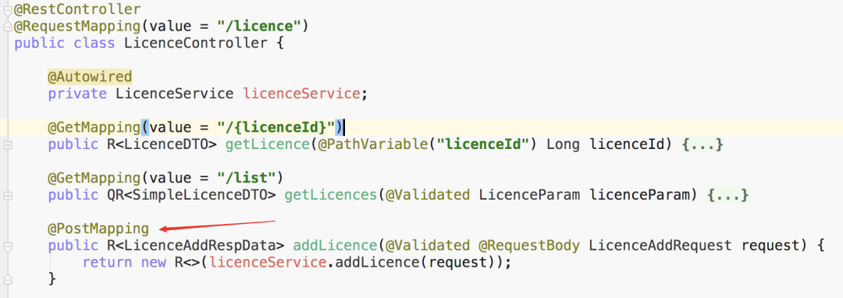
捕获 Request method not supported 异常
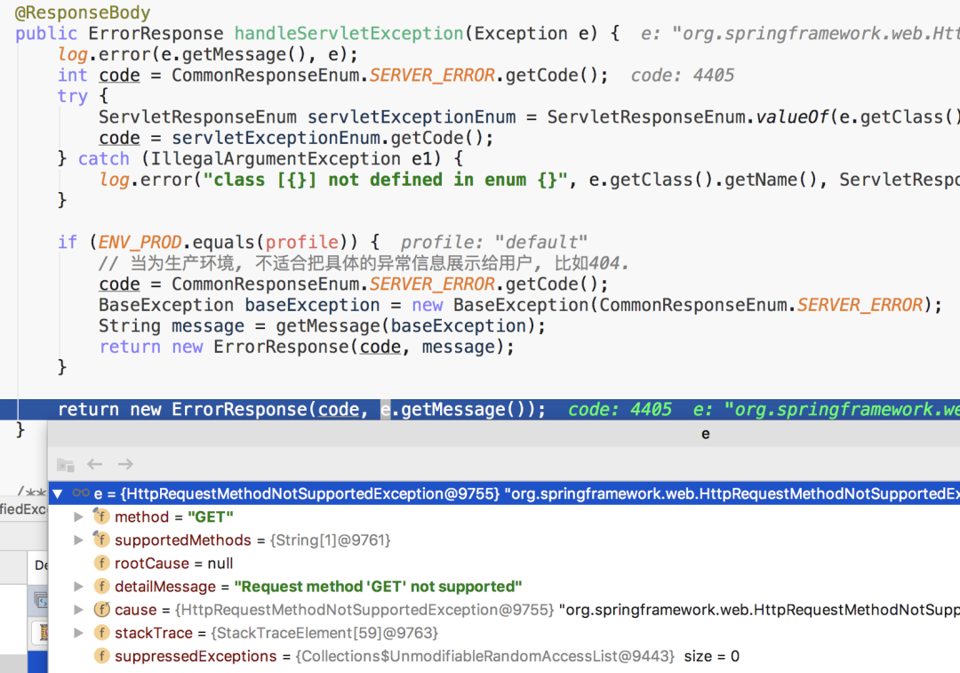
Request method not supported
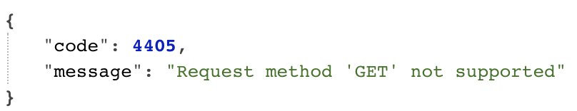
\3. 校验异常1：http://localhost:10000/licence/list?licenceType=
getLicences
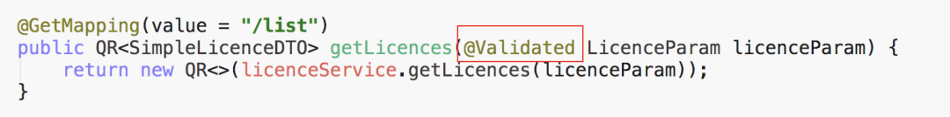
LicenceParam
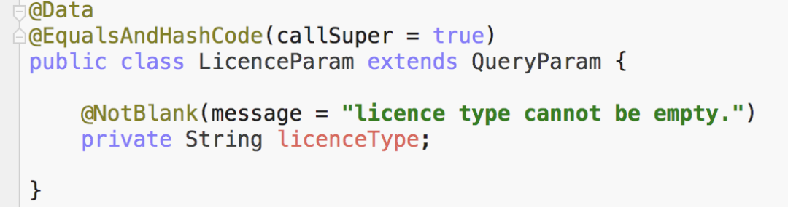
捕获参数绑定校验异常
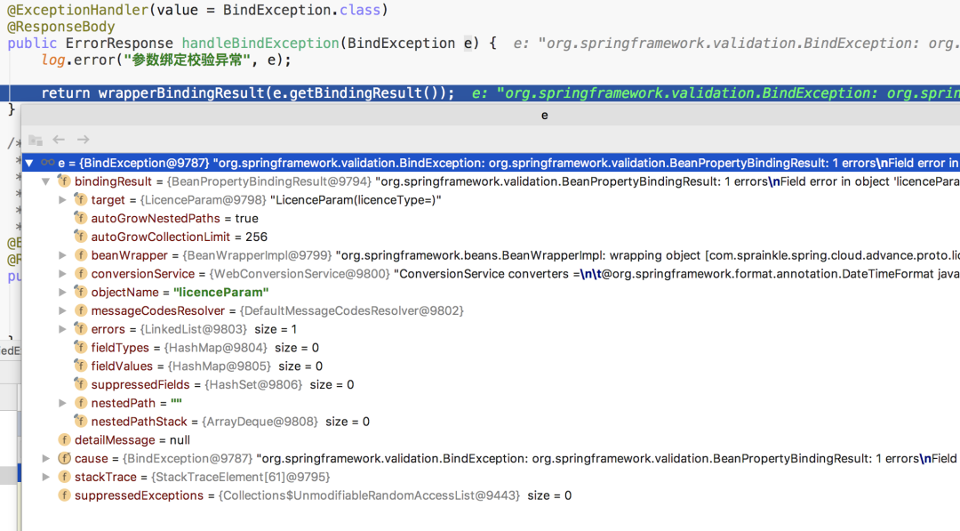
licence type cannot be empty
4. 校验异常2：post 请求，这里使用postman模拟。
addLicence
LicenceAddRequest
请求url即结果
捕获参数绑定校验异常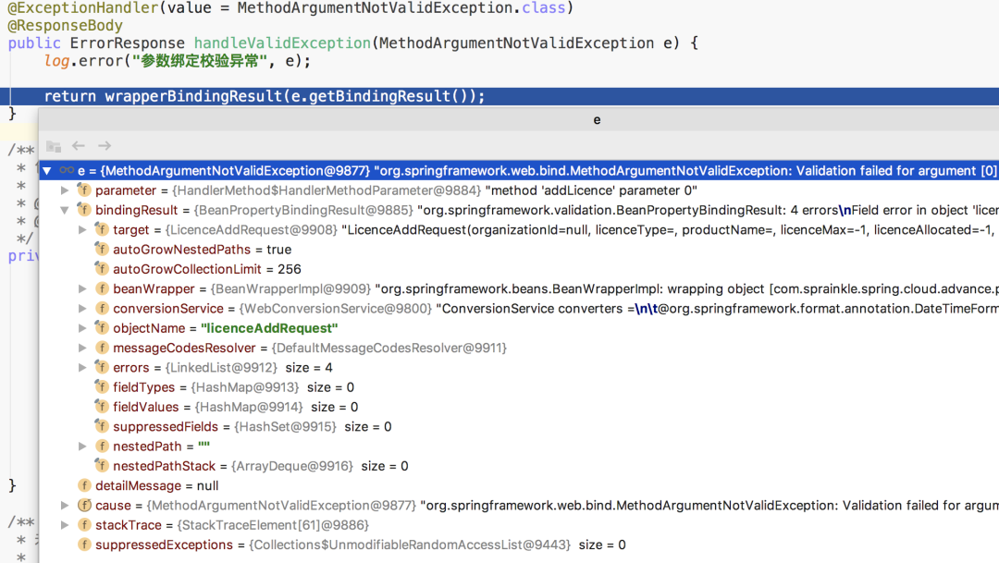
注：因为参数绑定校验异常的异常信息的获取方式与其它异常不一样，所以才把这2种情况的异常从 进入 Controller 前的异常 单独拆出来，下面是异常信息的收集逻辑：
异常信息的收集
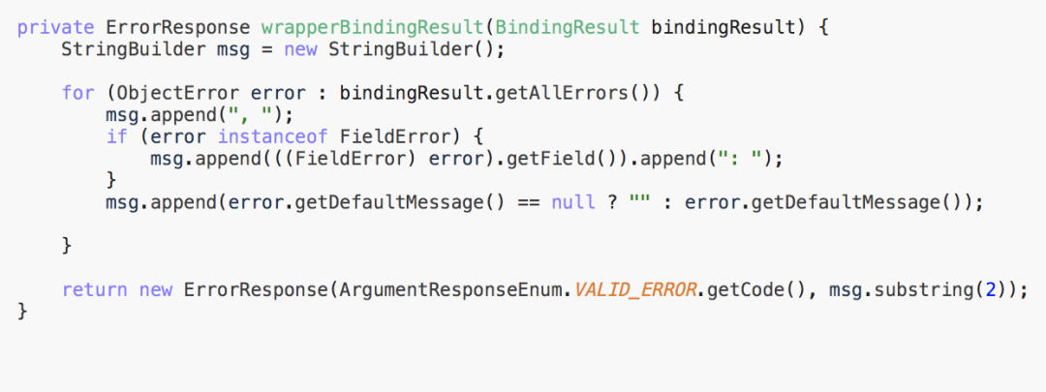

捕获未知异常
假设我们现在随便对 Licence 新增一个字段 test，但不修改数据库表结构，然后访问：http://localhost:10000/licence/1。
增加test字段
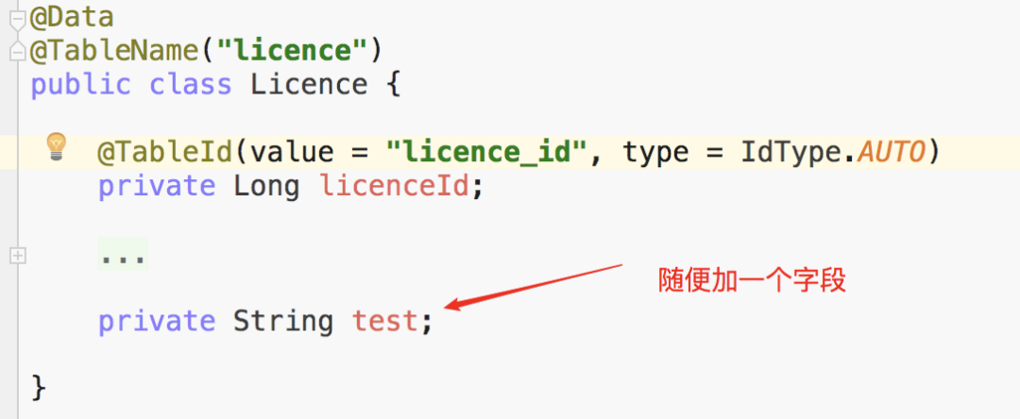
捕获数据库异常
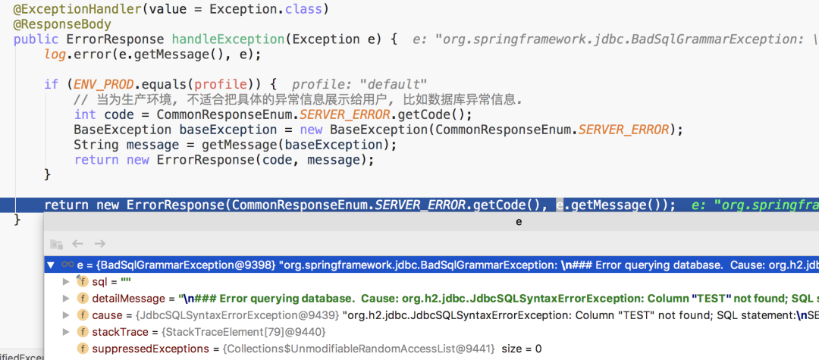
Error querying database
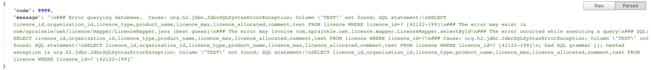

小结
可以看到，测试的异常都能够被捕获，然后以 code、message 的形式返回。每一个项目/模块，在定义业务异常的时候，只需定义一个枚举类，然后实现接口 BusinessExceptionAssert，最后为每一种业务异常定义对应的枚举实例即可，而不用定义许多异常类。使用的时候也很方便，用法类似断言。

扩展
在生产环境，若捕获到 未知异常 或者 ServletException，因为都是一长串的异常信息，若直接展示给用户看，显得不够专业，于是，我们可以这样做：当检测到当前环境是生产环境，那么直接返回 "网络异常"。
生产环境返回“网络异常”
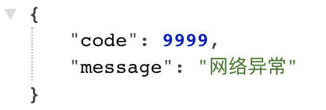
可以通过以下方式修改当前环境：
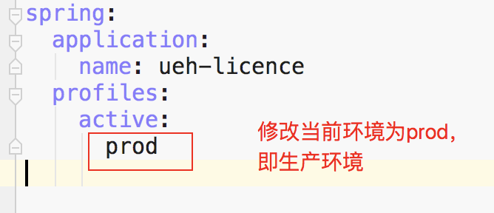
修改当前环境为生产环境

总结
使用 断言 和 枚举类 相结合的方式，再配合统一异常处理，基本大部分的异常都能够被捕获。为什么说大部分异常，因为当引入 spring cloud security 后，还会有认证/授权异常，网关的服务降级异常、跨模块调用异常、远程调用第三方服务异常等，这些异常的捕获方式与本文介绍的不太一样，不过限于篇幅，这里不做详细说明，以后会有单独的文章介绍。
另外，当需要考虑国际化的时候，捕获异常后的异常信息一般不能直接返回，需要转换成对应的语言，不过本文已考虑到了这个，获取消息的时候已经做了国际化映射，逻辑如下：
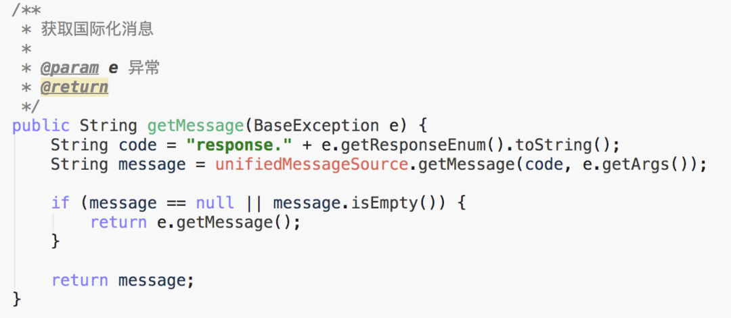
获取国际化消息
最后总结，全局异常属于老生长谈的话题，希望这次通过手机的项目对大家有点指导性的学习。大家根据实际情况自行修改。
也可以采用以下的jsonResult对象的方式进行处理，也贴出来代码.
@Slf4j
@RestControllerAdvice
public class GlobalExceptionHandler {
/**
* 没有登录
* @param request
* @param response
* @param e
* @return
*/
@ExceptionHandler(NoLoginException.class)
public Object noLoginExceptionHandler(HttpServletRequest request,HttpServletResponse response,Exception e)
{
log.error("[GlobalExceptionHandler][noLoginExceptionHandler] exception",e);
JsonResult jsonResult = new JsonResult();
jsonResult.setCode(JsonResultCode.NO_LOGIN);
jsonResult.setMessage("用户登录失效或者登录超时,请先登录");
return jsonResult;
}
/**
* 业务异常
* @param request
* @param response
* @param e
* @return
*/
@ExceptionHandler(ServiceException.class)
public Object businessExceptionHandler(HttpServletRequest request,HttpServletResponse response,Exception e)
{
log.error("[GlobalExceptionHandler][businessExceptionHandler] exception",e);
JsonResult jsonResult = new JsonResult();
jsonResult.setCode(JsonResultCode.FAILURE);
jsonResult.setMessage("业务异常,请联系管理员");
return jsonResult;
}
/**
* 全局异常处理
* @param request
* @param response
* @param e
* @return
*/
@ExceptionHandler(Exception.class)
public Object exceptionHandler(HttpServletRequest request,HttpServletResponse response,Exception e)
{
log.error("[GlobalExceptionHandler][exceptionHandler] exception",e);
JsonResult jsonResult = new JsonResult();
jsonResult.setCode(JsonResultCode.FAILURE);
jsonResult.setMessage("系统错误,请联系管理员");
return jsonResult;
}
}
其实还要另外一种方案，细节如下文
连接地址:
https://mp.weixin.qq.com/s?__biz=MzA4NzQ0Njc4Ng==&mid=2247485040&idx=1&sn=5f1cc9367bc567ca838d516063c753f7&chksm=9038021da74f8b0b5406eb8a335de05848be7240e713014c2fc31c99b407f8fc294707a0388a&scene=21#wechat_redirect

参考文献
[1]http://url.cn/E3tciuiO

